四川省2020年普通高校招生网上填报志愿系统

用
户
手
册

（用户：考生）

2020年6月

目 录
一、考生功能权限 3
二、考生报名操作流程 3
三、系统登录 3
四、修改密码 5
五、阅读报名须知 6
六 、查看个人报名基本信息 7
七、志愿类别选择 7
八、填写志愿和修改志愿 11
九、阅读填报后须知 14
十、查看志愿表 15
十一、退出系统 16

一、考生功能权限
考生网上填报志愿系统主要功能：系统登录、密码修改、阅读填报须知、查看个人报名基本信息、查看院校专业代码、填写志愿表、修改志愿表、阅读填报后须知、查看志愿表，退出系统。

二、考生报名操作流程

三、系统登录
- 功能描述
系统登陆主要对即将进入网上填报志愿系统的考生进行身份验证，只有成功通过系统身份验证的用户才能进入网上填报志愿系统进行报名数据的填报。
- 进入页面
在浏览器的网址输入框中输入登录页面的网址，然后按回车键即进入网上填报志愿系统登录页面。各市州的登录网址由各市州招办提供。登录页面如下图所示：
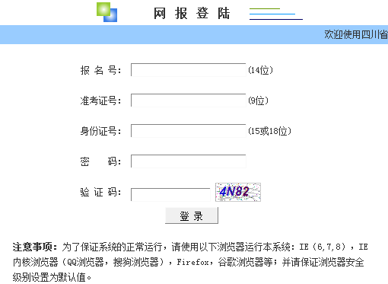
- 操作说明
  - 考生登陆时需要输入“报名号”、“准考证号”、“身份证号”、“密码”、“验证码”等信息，然后点“登录”按钮进行身份验证。只有以上信息的输入全部正确，才能通过系统的身份验证进入网上填报志愿系统。
  - 考生首次登陆网上填报志愿系统时，其初始密码为身份证号后6位数。
  - 验证码为“验证码”输入框右侧图片上所显示的字符。
  - 如果考生输入了以上正确的信息后仍不能通过身份验证，可能的原因是系统内初始设置的该考生身份证号（或学籍号）与实际有误，请联系老师核对更改后再进行登陆。
  - 若考生首次登录网上填报志愿系统，则登录成功后将进入“密码修改”页面，被强制要求修改自己的初始密码，这是为了确保考生的身份安全；若非首次登录网上填报志愿系统，则登录成功后将进入志愿类别链接页面。

四、修改密码
- 功能描述
更改考生的登录密码，确保考生的身份安全。
- 进入页面
若考生首次登录网上填报志愿系统，登录成功且阅读《普通高等学校招生体检工作指导意见》和查看《体格检查表》后进入密码修改页面，强制考生修改初始密码。
若考生非首次登录网上填报志愿系统，则在登录成功所进入的功能选择页面中点击页面右下方的 “修改密码”即可进入密码修改页面。
网上填报志愿系统密码修改页面如下图：
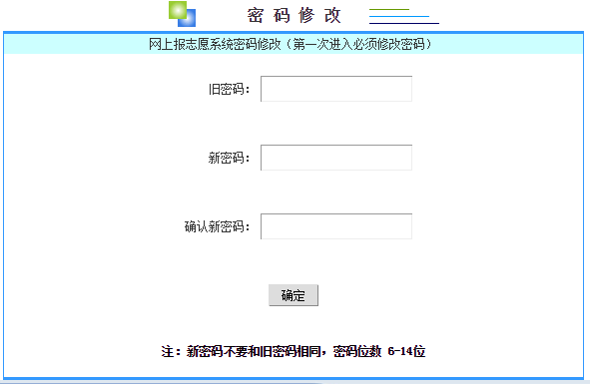

- 操作说明
  - 新旧密码不能相同，密码位数6 - 14位。
  - 输入两次新密码必须一致。
  - 考生输入旧密码、两次新密码，考生点击“确定”按钮，系统执行密码更改。

五、阅读报名须知
- 功能描述
让考生了解网上填报志愿的注意事项。
- 进入页面
考生在每次登录网上填报志愿系统时进入该页面，并且是首次修改密码后也会转入此页面，如下图所示：
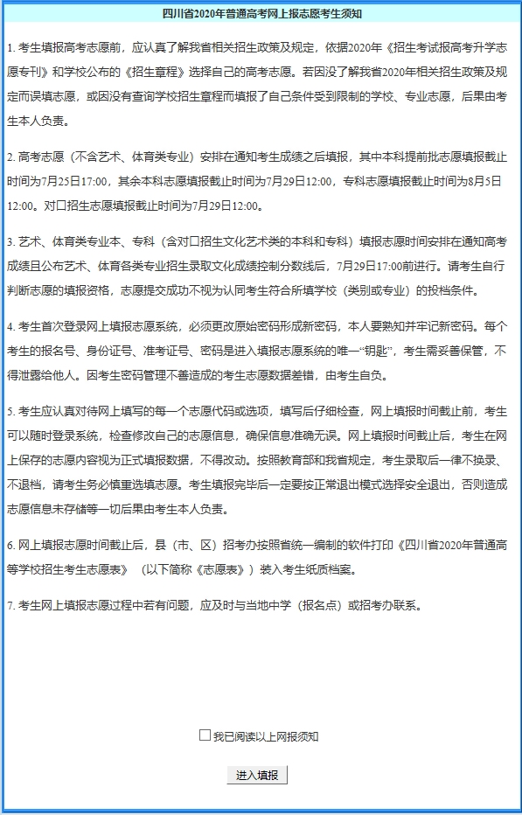
- 操作说明
  - 考生应仔细阅读报名须知中注意事项和时间安排。
  - 阅读完考生须知后，点击页面下方文字“我已阅读以上网报须知”左侧的小方框，则按钮[进入填报]才可使用，这时单击该按钮进入“功能选择”页面。

六 、查看个人报名基本信息
- 功能描述
浏览、校对考生在高考报名时所填写的个人报名信息。
- 进入页面
考生登录网上填报志愿系统，在登录成功所进入的功能选择页面中点击页面右下方的 “个人信息”即可进入考生个人基本信息页面。个人信息页面如下图所示：
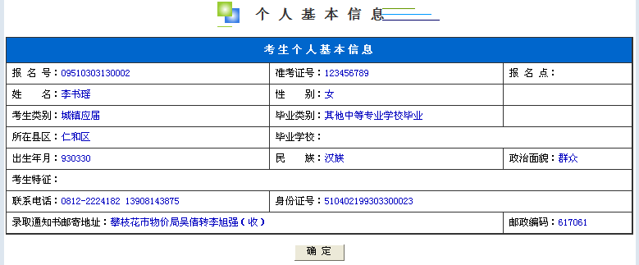

- 操作说明
  - 考生应仔细查看个人基本信息是否正确，如有误请联系老师上报县招办核实更改。
  - 确认个人信息无误后，单击[确认]按钮则进入“功能选择”页面。

七、志愿类别选择
- 功能描述
选择要进行填报的志愿类别。
- 进入页面
若考生成功登陆网上填报志愿系统后，则阅读报名须知后进入该页面。
若非考生首次登录网上填报志愿系统，则考生修改密码后后进入该页面。
考生阅读填报后须知后，点[返回]按钮进入该页面。
考生查看个人信息后，点[确认]按钮进入该页面。
功能选择页面如下图所示：
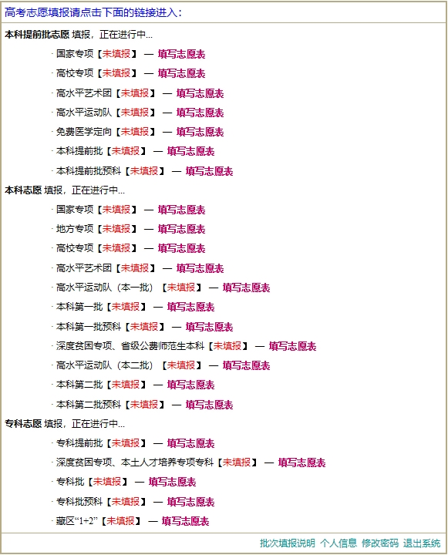
在该页面列出了当前考生可以填报的志愿类别和状态，以及在该志愿类别中可以进行的操作。页面中间的表格中，左边加粗的字体表示志愿类别，志愿类别又由下面各个批次名称组成（如提前批本而况、本科第一批等），批次名称后面的【】里的内容表示当前批次的状态，红色为未填，蓝色为已填，批次名称后面的红色加粗字体说明考生可以在该批次中进行的操作。
考生可进行的操作有三种，填写志愿，修改志愿和查看志愿。
- 当某个志愿类别已经截止填报志愿时，考生可进行的操作只有“查看志愿表”。
- 当某志愿类别尚未截止填报，且考生尚未填报某类志愿时，对该类志愿可以进行的操作只有“填写志愿表”。
- 当某志愿类别尚未截止填报，且考生已经填写了某类别志愿表时，可以进行的操作有“修改志愿表”和“查看志愿表”，此时志愿类别选择页面如下图所示：
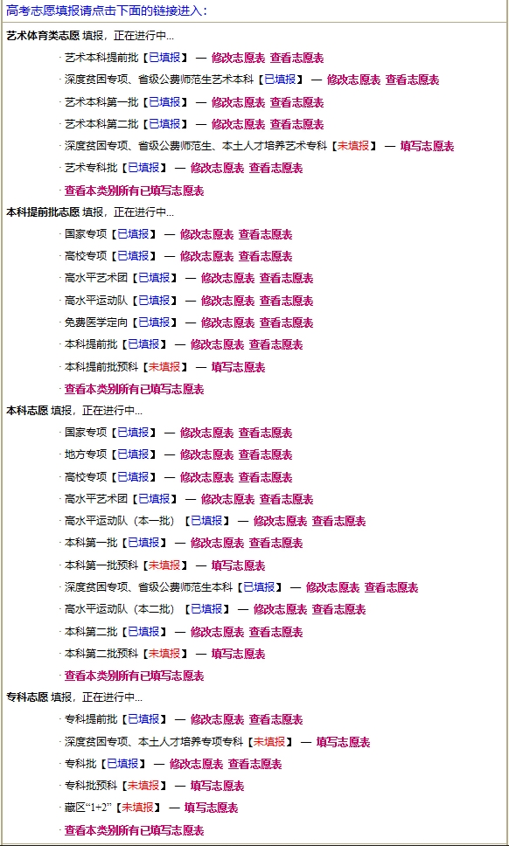
- 操作说明
  - 单击页面中间的红色字体可进入相应的志愿操作页面。

八、填写志愿和修改志愿
- 功能描述
填写或修改各个志愿类别的志愿表。填写和修改志愿的操作过程是完全一致的。
- 进入页面
在志愿类别选择页面单击某个志愿类的某个批次名称后的红色加粗文字“填写志愿表”或“修改志愿表”即进入该页面，如下图所示
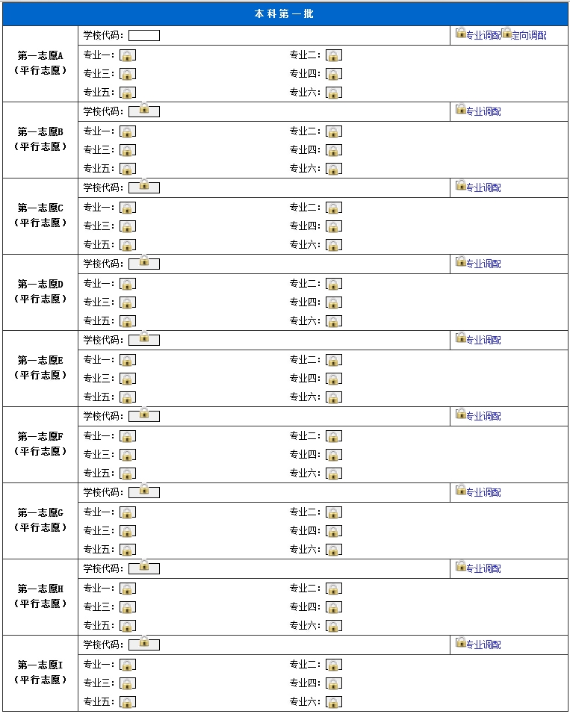

- 操作说明
  - 点击页面中的“查询计划”按钮，将会弹出查询计划控件，考生可在此控件内查找筛选出本批次能够填写的志愿，如下图：
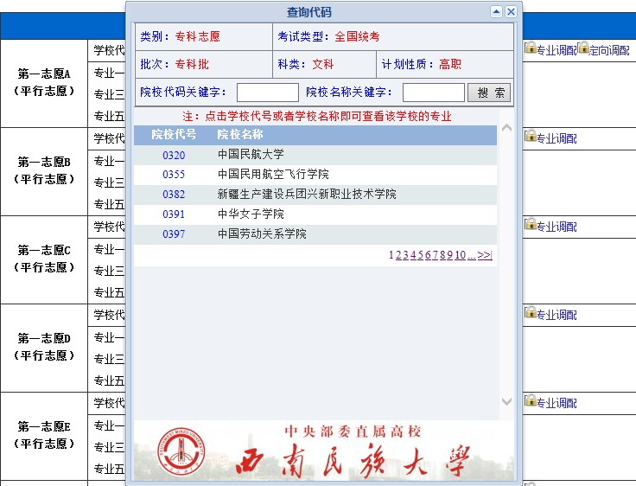
  - 在院校代码输入框中输入考生志愿的院校代码，然后把鼠标移动到下一个输入框或按回车键时，系统自动显示对应的院校名称。
  - 在专业代码输入框中输入考生志愿的专业代码，然后把鼠标移动到下一个输入框或按回车键时，系统自动显示对应的专业名称，如下图所示：
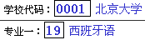
  - 学校代码应为4位数字，专业代码应为2位数字，若所输入的学校代码和专业代码格式有误则系统将会提示格式错误。
  - 若所输入的学校代码和专业代码不存在，或者虽然存在该学校和专业代码，但该学校专业并不在考生当前所填写的志愿批次招生，则系统会提示如下：
  - 填写志愿时应该避免出现填写信息不完整的情况，如在某个批次中，没有填写一志愿却填写了二志愿；填报了某个院校，却没有填写具体的专业。在很多情况下，系统会进行警示，考生应根据系统的警示修改好自己的志愿。
  - 填写志愿时为了避免出现填写信息不完整的情况，系统采取了强制约束填写顺序（暂且不能填写的志愿是锁定状态），没有填写一志愿不能填写了二志愿；填报了某个院校，却没有填写具体的专业，也不能填写下一个志愿。填写专业时，也要按专业顺序进行填写。没有填写每个志愿的院校，也不能填写其相应的专业。
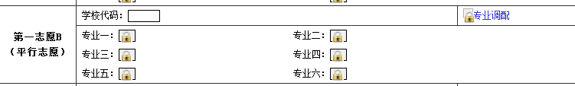
图8-1志愿的锁定状态
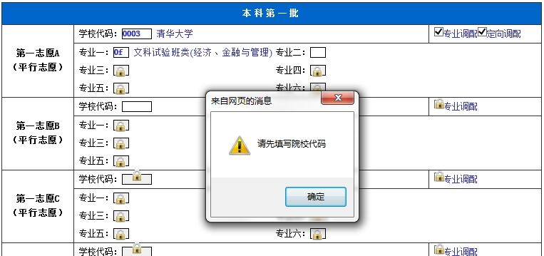
图8-2在没有填院校的情况下填写专业
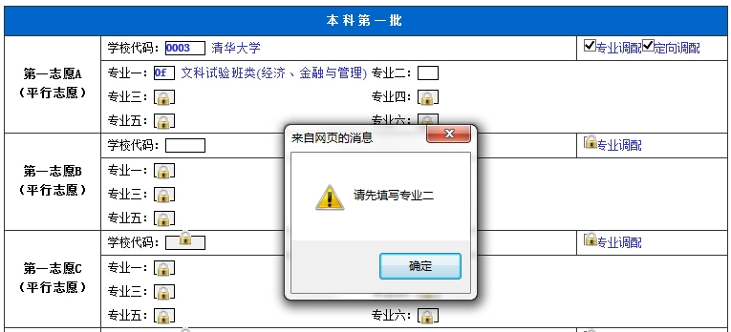
图8-3 在没有填写前面专业的情况下试图填写后面的专业

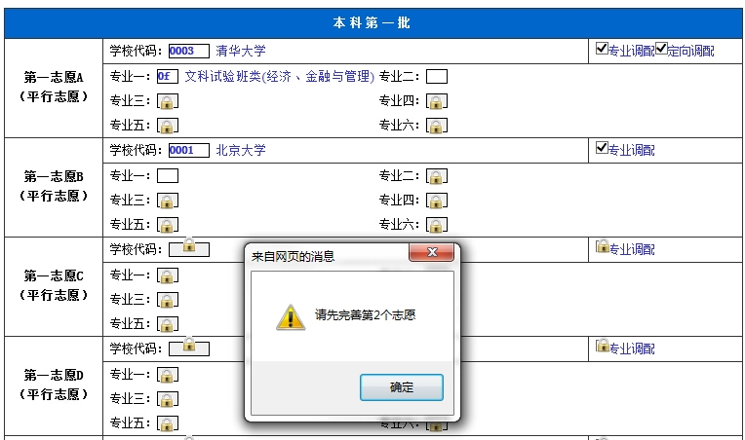
图8-4 在没有填完上一志愿的情况下试图填写下一志愿
  - 填写或修改志愿结束后，单击页面底部的[保存]按钮，则所填写的志愿数据将得到保存。

九、阅读填报后须知
- 功能描述
让考生了解网上填报志愿后的注意事项。
- 进入页面
考生在每次填写或者修改志愿后，进入该页面，如下图所示：
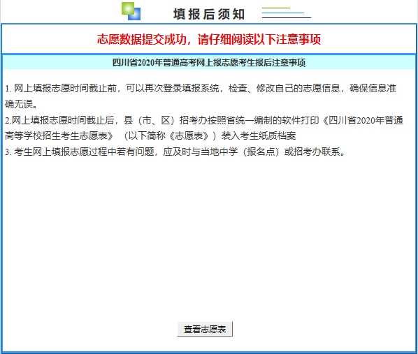

- 操作说明
  - 阅读完考生填报须知后后，点击页面下方的[查看志愿表]按钮，可以查看，考生刚刚填写的志愿表信息。
  - 阅读完考生填报须知后后，点击页面下方的[返回]按钮，返回功能选择页面。

十、查看志愿表
- 功能描述
查阅考生已填写的志愿信息。若某个志愿类别已经结束填报志愿，则考生只能查看已填报的信息而无法进行修改。
- 进入页面
在志愿类别选择页面单击某个志愿类别下的某个批次名称后的红色加粗文字“查看志愿表”即进入该页面，如下图所示：
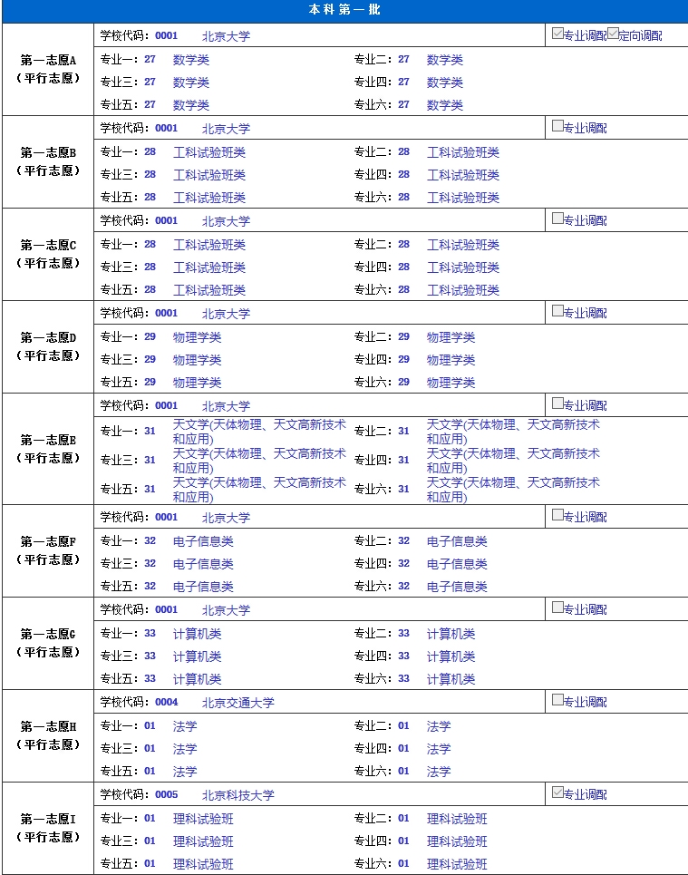

- 操作说明
仔细查看核对所填报内容，如需要进行其他操作，则单击页面底部的[返回]按钮将返回到“功能选择”页面。

十一、退出系统
- 功能描述
注销当前考生用户身份，并退出到系统首页。s
- 操作说明
考生登录成功后，在功能选择页面点“退出系统”即可。退出的页面如下图：
